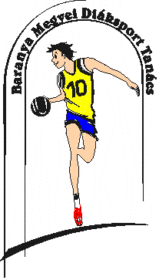
BARANYA MEGYEI DIÁKSPORT TANÁCS
7623 Pécs, Koller u. 7. II/23.
Telefon:70/311-0736; E-mail: ngtp1954@gmail.com; Web: www.bmdiaksport.hu
_____________________________________________________________________________
RÖPLABDA DIÁKOLIMPIA megyei döntő eredménye
III. korcsoport 2018/19.

Fiú döntő:
2019. március 07. (csütörtök)l Mohács Térségi Ált. Isk. (Mohács, Brodarics tér 2-)
Mohács T. Ált. Isk. . Bánki Pécs 3:0
PTE Deák - Frey J. Majs 0:3
Mérkőzés a 3. helyért:
Bánki Pécs - PTE Deák 3:1
Döntő:
Mohács T. Ált. Isk. - Frey J. Majs 3:0
Végeredmény:
- Mohács T. Ált. Isk.
- Frey J. Majs
- Bánki Pécs
- PTE Deák

Leány döntő:
2019. március. 08. (péntek) Belvárosi Ált. Isk. Tornaterme (Pécs, Megye u. 15.)
Belvárosi Pécs - Frey J. Majs 3:1
Mohács T. Ált. Isk. - Bánki D. Pécs 3:1
Mérkőzés a 3. helyért:
Mohács T. Ált. Isk. - Frey J. Majs 3:1
Döntő:
Belvárosi Pécs - Bánki D. Pécs 3:0
Végeredmény:
- Belvárosi Pécs
- Bánki D. Pécs
- Mohács T. Ált. Isk.
- Frey J. Majs

